Estructura del proyecto
añadir apuntes libro Angular

Arquitectura basada en componentes
https://es.wikipedia.org/wiki/Ingenier%C3%ADa_de_software_basada_en_componentes

String interpolation

is used to display dynamic data on HTML template (at user end). It facilitates you to make changes on component.ts file and fetch data from there to HTML template (component.html file).

component.ts file:
import {Component} from '@angular/core';
@Component(
{selector: 'app-server',
templateUrl: 'server.component.html'})
export class ServerComponent{
serverID: number = 10;
serverStatus: string = 'Online';
}

Here, we have specified serverID and serverStatus with some values. Let's use this in "component.html" file.
component.html file:
<p>Server with ID {{serverID}} is {{serverStatus}}. </p>

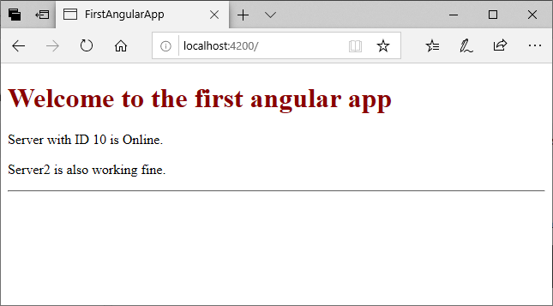
https://www.javatpoint.com/angular-7-string-interpolation

Property binding
Permite enlazar propiedades html a variables o métodos de ts

Is used to pass data from the component class (component.ts) and setting the value of the given element in the user-end (component.html).
Property binding is an example of one-way databinding where the data is transferred from the component to the class.
The main advantage of property binding is that it facilitates you to control elements property.

We are going to add a button to "component.html" page.
<p>
Server2 is also working fine.
</p>
<button class="btn btn-primary">Add Server</button>
component.ts file:
import {Component, OnInit}from '@angular/core';

@Component({
selector: 'app-server2',
templateUrl: './server2.component.html',
styleUrls: ['./server2.component.css']
})
export class Server2Component implements OnInit {

constructor() {}

ngOnInit() {
}

}

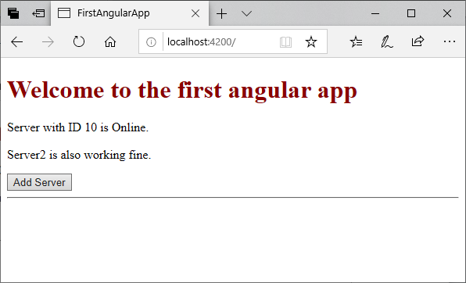
https://www.javatpoint.com/angular-7-property-binding

Event binding
Bind the events along with the methods. This process is known as event binding. Event binding is used with parenthesis ().

https://www.javatpoint.com/angular-7-event-binding

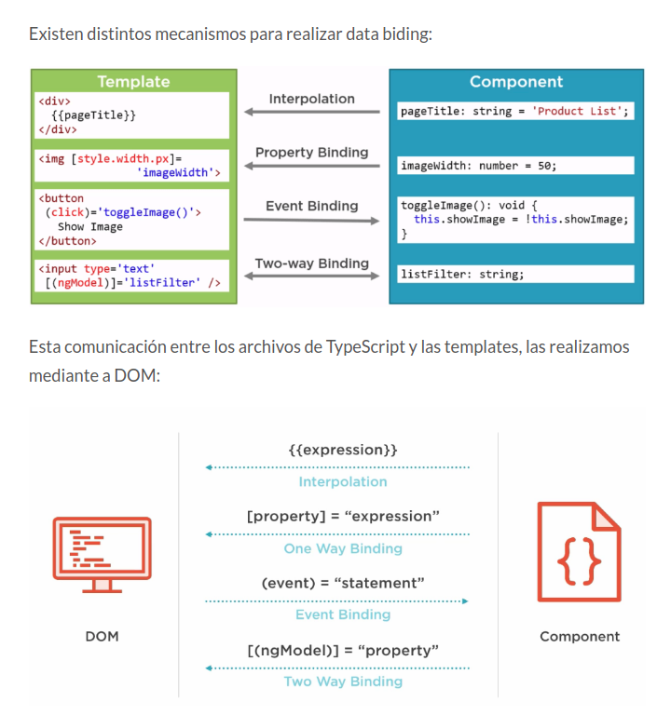
https://javadesde0.com/string-interpolation-en-angular/

Directivas
Las directivas (o en inglés, directives) son una serie de elementos que aplicaremos a nuestro código HTML como si de un atributo se tratara con el fin de añadir una nueva funcionalidad a las etiquetas HTML.

Las directivas se subdividen en:
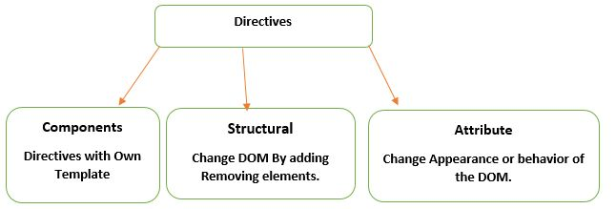
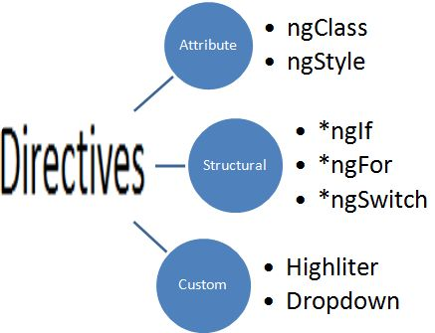

– Directivas de tipo estructural: Cambian el DOM, y el elemento HTML al que se le apliquen. Y nos permiten analizar una condición y en función de si dicha condición es verdadera o falsa nos va a permitir mostrar / ocultar elementos del DOM.

Las directivas estructurales están formadas por:
    - *ngIf o [ngIf]: permite evaluar de forma condicional una condición y dependiendo del resultado normalmente se suele utilizar con la finalidad de mostrar u ocultar una información.
    - *ngFor o [ngFor]: permite iterar una array, objeto, etc. normalmente con el fin de insertar cada uno de los elementos contenidos en su interior.
    - *ngSwith o [*ngSwith] + *ngSwitchCase o [ngSwitchCase]: permite evaluar una expresión mediante a una sucesión de condiciones principalmente se utiliza cunado existen casuísticas múltiples y solo queremos ejecutar una en especifico o todas a partir de dicha condición.
El uso de la estructura *nombreDirectiva o [nombreDirectiva] dependerá en parte de la estructura que escribamos lo veremos más detalladamente en otro artículo cuando profundicemos en cada una de ellas.
– Directivas de tipo atributo: se aplican como atributos a los elementos HTML. Modifican el DOM pero sin ser capaces de crear y destruir el elemento HTML sobre el que se aplican. Las directivas de tipo atributo están formadas por:
    - [ngStyle]: nos permitirán cambiar las propiedades del elemento HTML seleccionado.
    - [ngClass]: nos permitirán agregar clases dinámicamente sobre el elemento HTML seleccionado.
– Directivas de componentes: una clase sin nada más para Angular es una clase sin más. Si la combinamos con un decorador es cuando obtiene el protagonimo suficiente para por ejemplo ser un componente (gracias al decorador @Component) o un modulo (gracias al decorador @NgModule).
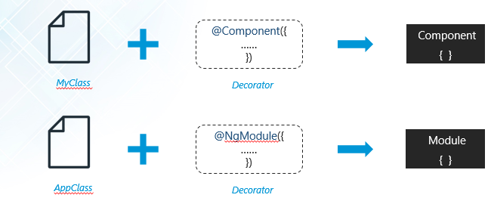

Las directivas de componentes se subdividen en:
    - Directivas de Angular (Angular Directives): @Component, @Module, etc.
    - Directivas customizadas (Custom Directives): creadas por los desarrolladores mediante a la instrucción: ng g directives [nameofdirective]

https://javadesde0.com/introduccion-a-las-directivas-y-tipos-de-directivas-en-angular/

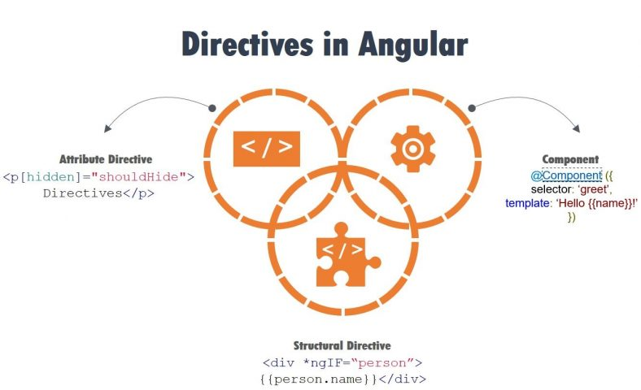

Comunicación entre componentes
Angular se basa en componentes, y en muchas ocasiones nos puede surgir la necesidad de realizar comunicaciones entre nuestros componentes con el fin de que interactúen entre ellos y poder de esta forma traspasar datos de nuestro componente principal hacía el secundario o viceversa. Para realizar dichas acciones surgen las propiedades input Property (que utilizará el decorador @Input) y output Property (que utilizará el decorador @Output).

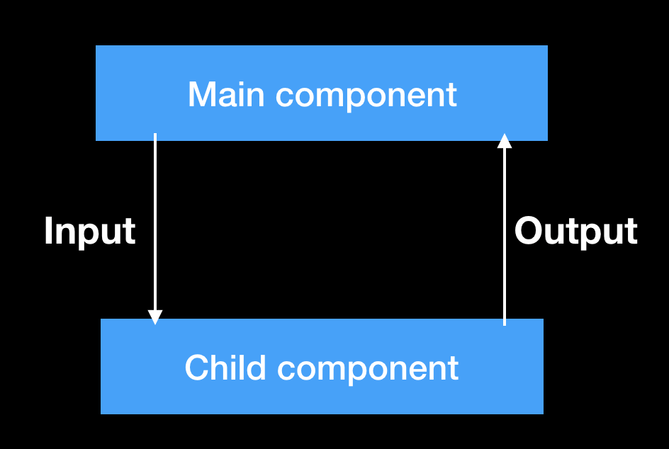

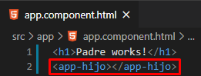

Comunicación de padre a hijo (@Input)
Para poder realizar la comunicación mediante a input Property necesitamos:
- Crear la variable o el objeto (en nuestro caso usuarioInparent) que vamos a enviar hacía el componente hijo en la clase padre (app.component.ts)
- Importar en la clase hija la interfaz Input de @angular/core. Como ya tenemos un import para otros elementos de está librería, podemos añadir este import dentro.
- Definir el decorador @Input junto al nombre que recibirá la variable hija.
- Ir a la vista del componente padre (app.component.html) y dentro de la llamada al componente mediante a su decorador, vamos a utilizar el Property Binding para asignar [variableHija] = “variablePadre”. Se pueden llamar iguales, pero no las hemos llamado igual para que veáis mejor cual es la variable del componente hijo y cuál es la variable del componente padre.
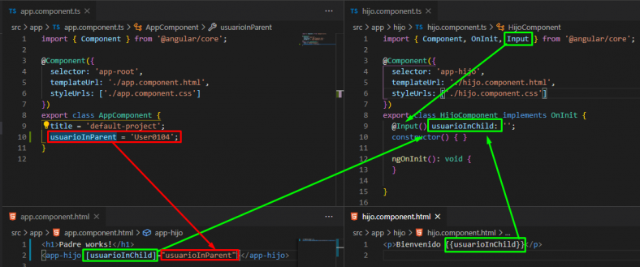
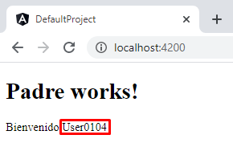

Si vamos a nuestro componente hijo, y modificamos el nombre que hemos definido anteriormente en nuestro decorador @Input, pero no lo hacemos en el Property Binding de nuestro archivo app.component.html ni en el String interpolation de nuestro template hijo.component.html, podemos ver que cuando se realiza la transpilación Angular nos peta y nos da un error diciendo que usuarioInChild no se encuentra dentro del componente app-hijo.

Un mecanismo para arreglarlo es utilizar alias, que consiste en renombrar la variable dentro del decorator input.

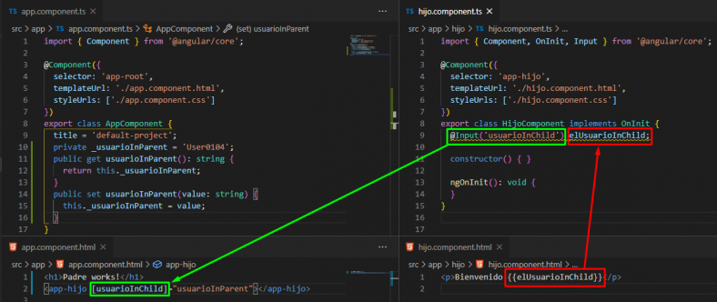

Comunicación de hijo a padre (@Output)
Para poder realizar la comunicación mediante a Output Property necesitamos:

- Crear la variable o el objeto (en nuestro caso una variable llamada mensaje) dentro de nuestro componente hijo.component.ts cuya información vamos a transferir hacía el componente padre (app.component.ts)
- Importar en la clase hija la interfaz Output y EventEmitter que se encuentran en el módulo de @angular/core. Como ya tenemos un import de otros elementos para el módulo @angular/core, podemos concatenar las interfaces que vamos a utilizar.
- Una vez hemos hecho el import, ya podemos trabajar con el decorador @Output junto al nombre del evento que vamos a crear. Ya que para poder transferir de un componente hijo hacía un componente padre, necesitamos crear un evento mediante a la clase EventEmitter<TipodeDatoATransferir>(). El tipo de dato de este evento, será el que le pasemos en la función ejecutar evento que ejecutaremos al pulsar el botón de la template HTML del componente hijo.
- Posteriormente, vamos a la template HTML del componente padre y asociamos a el evento que hemos creado en el componente hijo con la función getMensaje. El resultado será: (miEvento) = “getMensaje($event)”.
- Finalmente, solo nos faltaría crear el método getMensaje dentro de nuestra lógica del componente padre.

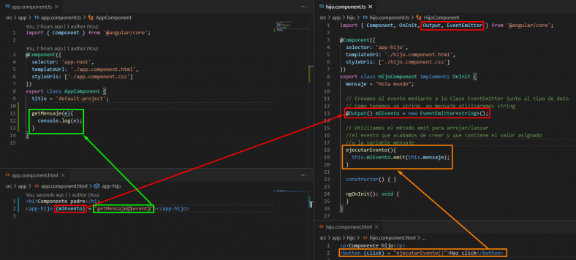

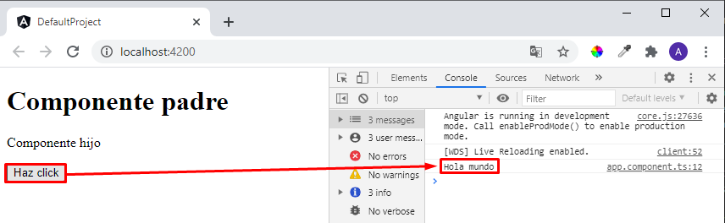

Como en el caso del decorator @Input, es posible declarar un alias sobre @Output,

https://javadesde0.com/comunicacion-entre-componentes-de-padre-a-hijo-con-input-en-angular/

https://javadesde0.com/comunicacion-entre-componentes-de-hijo-a-padre-con-output-en-angular/

Servicios
Un servicio es la capa encargada de traer/proporcionarnos los datos a nuestra aplicación de Angular.

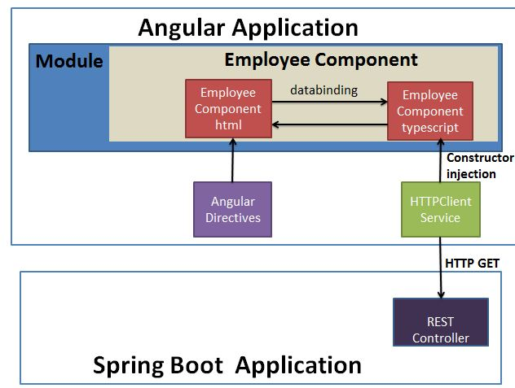

Además de proporcionarnos dichos datos, un servicio también mantiene la lógica de acceso a dichos datos, es decir, define que podemos hacer y que no con los datos de la fuente, define a que datos podemos acceder, como realizaremos las llamadas a dichos datos, etc.

Como casi todo en Angular, los servicios son clases TypeScript.La estructura de su nombre debe de ser nombreServicio.service.ts

Existe la alternativa de agilizar la velocidad de creación de la estructura de servicio gracias a la instrucción @angular/cli:
ng generate service <name> [options]

La inyección de dependencias o dependency injection, es un patrón que consiste en inyectar los objetos (es decir, las instancias de nuestras clases de las que dependemos) en nuestras clases a través de los parámetros del constructor de nuestro componente.

Ya que este patrón (el dependency injection) nos va a permitir realizar la instanciación de cualquier objeto cuando el programador lo solicite sin tener la necesidad de que el programador sepa cada una de las clases sobre las que necesitamos crear objetos y que nuestro objeto solicitado requiere para ser creado.

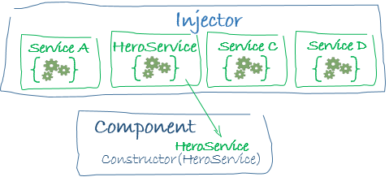

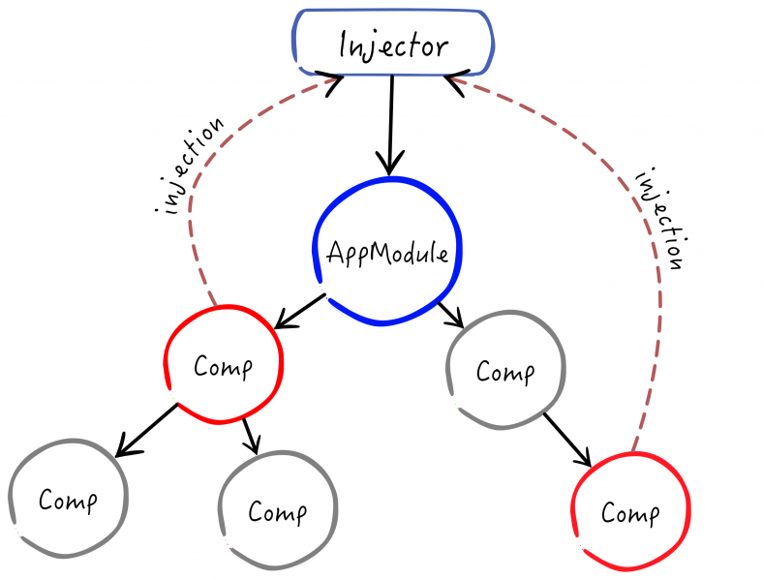

Para inyectar un servicio, escribimos el acceso a la clase en nuestro caso, solo será visible a nivel de la clase actual ya que usamos private, junto al nombre con el que trabajaremos en dicho constructor acompañado de dos puntos : y la clase que instanciaremos para crear el objeto.

Una API (o Application Programming Interfaces), permite la comunicación de datos dos aplicaciones en este caso nuestra aplicación de Angular y una aplicación de Back End desarrollada en Spring Boot, PHP, node, etc.
La API de Back End nos servirá/proporcionará información y nuestra aplicación de Angular extraerá/presentará dicha información de forma visual.
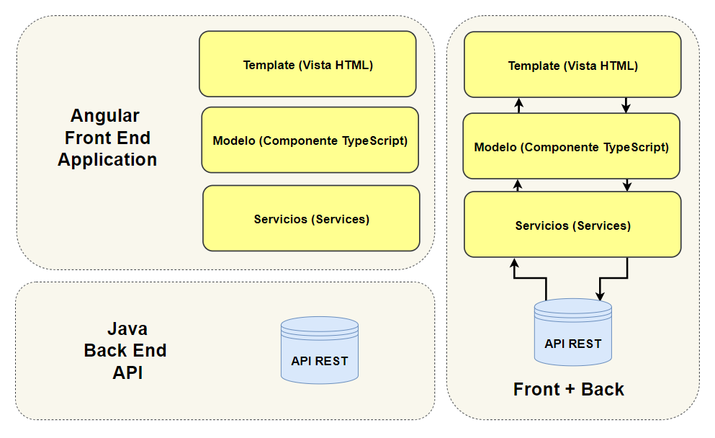

Primeramente, vamos a ir a nuestro componente app.component.ts y vamos a implementar la interfaz de OnInit. OnInit no es nada más y nada menos que una función que forma parte del Life Cicle Hooks (ciclo de vida).

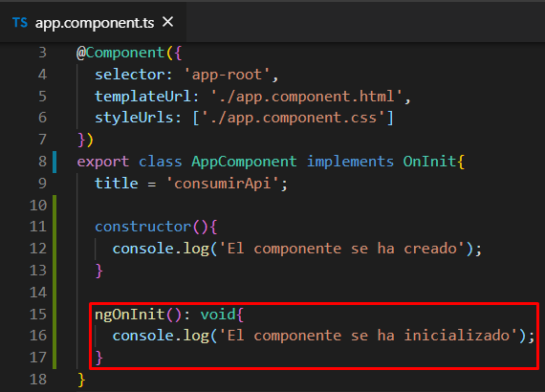

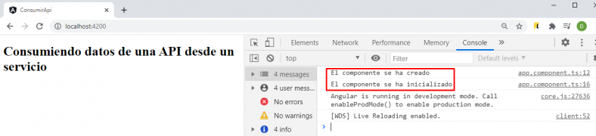
El método ngOnInit() se ejecuta al renderizar el componente.

Para conectarnos a una API, necesitamos crear un servicio mediante al cual nos conectaremos al servidor que contiene dicha API vía HTTP. Una vez creado dicho servicio y para poder conectar con el servidor que aloja dicha API, necesitamos inyectar sobre nuestro servicio UserService otro servicio llamado HTTP Client.

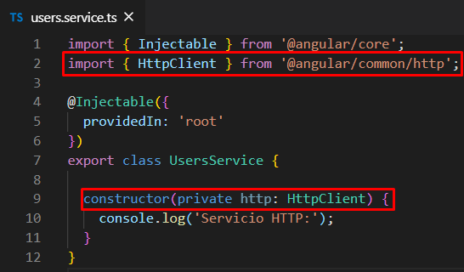

Además de ello, vamos a conectar el servicio de userService (que conectará con la API) con nuestro componente con el fin de poder consumir nuestra API desde nuestro componente. Para ello:

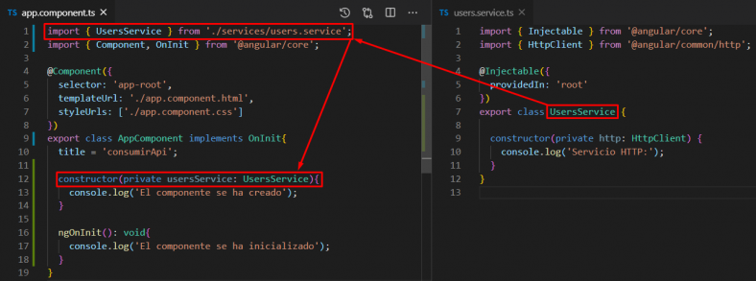

Para poder conectar nuestra API con nuestro servicio además tendremos que importar HTTPClientModule dentro del módulo, en nuestro caso, app.module.ts.

Para conectar la API utilizaremos su ruta http y posteriormente llamaremos a dicha ruta mediante a un observable (que no es nada más y nada menos que una función asíncrona) que nos permitirá obtener/extraer la respuesta de dicha API.

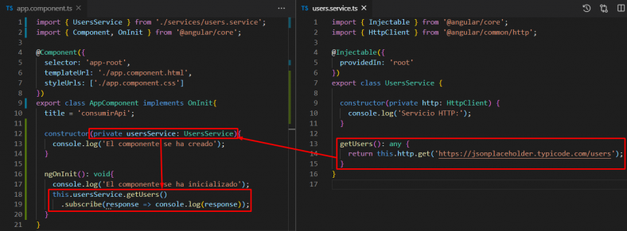

Bien, una vez creado el servicio y consumido por la consola. Para poder guardarlo desde nuestra línea de comandos necesitamos crear una variable dentro de nuestra clase sobre la que asignaremos desde el método ngOnInit una vez se inicialice nuestro componente los datos obtenidos de la llamada a la api.
Finalmente, consumimos la api haciendo un ngFor para cada uno de los elementos/objetos que obtenemos al hacer la llamada:
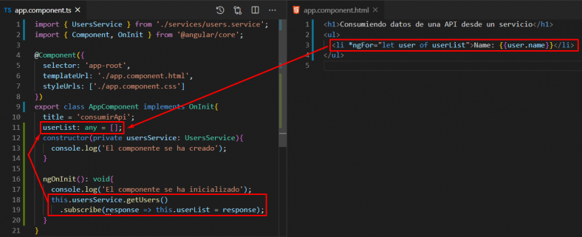

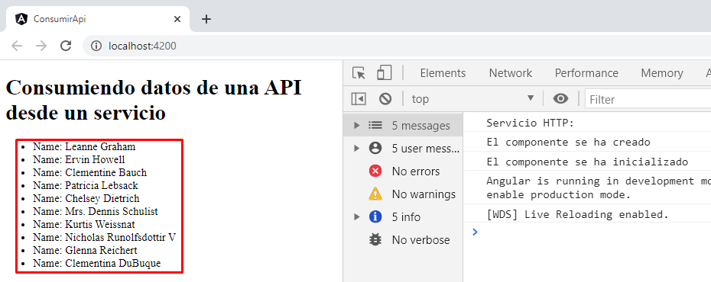

Routing
Angular, está destinado a hacer aplicaciones complejas y con muchas funcionalidades. Por ello, es necesario poder navegar con nuestra aplicación a través de menús, que contienen un conjunto de enlaces (URL) que nos permitirán realizar la navegación web hacía ciertas partes de nuestra aplicación.

El routing, es un servicio mediante el cual podremos implementar una navegación basada en URL’s (rutas).

Cuando realizamos una petición en Angular, lo que realmente hace este, al ya disponer de la aplicación al completo en el browser, es no recargar la página. Sino que, simplemente, cambia el componente por otro sin necesidad de tener que realizar una petición al servidor a excepción de que haya que hacer una petición de datos que lo haría internamente sin necesidad tampoco de recargar la página.

Por tanto, gracias al routing, lo que haremos, es cargar un componente u otro en una determinada parte de nuestra web, en función de la URL, sobre la que realizaremos la petición. Ya que cada una de las rutas de angular, nos proporcionarán un componente en concreto, gracias al routing.

Para poder trabajar con routing es necesario realizar una configuración. Tenemos dos maneras:
Definir un proyecto con routing cuando creamos el proyecto.
Escribir ng new angular-basic --routing lo que nos activaría el routing en el proyecto y, por tanto, sería equivalente a pulsar Y sobre la pregunta de routing.

Si abrimos el proyecto, y buscamos dicho archivo por la ruta que nos aparece, podemos ver que realmente el archivo app-routing.module.ts no es nada más y nada menos que un módulo con un export. El cual, nos permitirá importarlo en nuestro módulo principal con el fin de poder trabajar con routing:
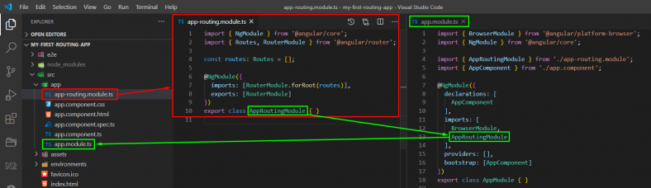
Si vamos al archivo app.component.html, en la última línea de nuestro template del componente principal, tenemos una especie de selector llamado <router-outlet></router-outlet>. Para poder trabajar con routing necesitamos tener dicho componente.

El componente router-outlet, por tanto, lo que hace es renderizar el componente asociado a las rutas que hemos definido previamente dentro del array de routes en el module llamado app-routing.module.ts

Para añadir rutas, éstas se informan sobre el archivo app-routingmodule.ts:
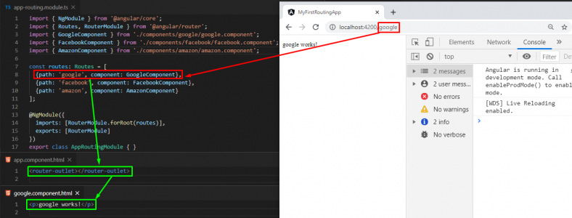
Y para utilizarlas mediante el atributo Router link asocia una ruta que en principio debería haber definido previamente en el el array de router dentro del modulo de routing (app-routing.module.apps) ya que sino nos redigirá a una ruta que posiblemente no exista de nuestra web.
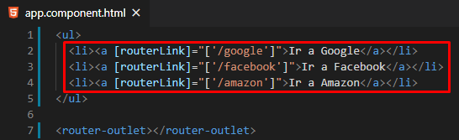

Además de estas rutas, podemos añadir dos rutas más que serán esenciales, la primera será la ruta de la web raíz, es decir, cuando escribamos localhost:4200. Y la segunda cuando escribamos cualquier ruta que no existe en nuestra aplicación.

Es muy importante situar la última ruta a la ruta con el path: ‘**’ ya que lo capturará todas las rutas y por tanto, si ponemos rutas debajo, antes de pasar por dicha ruta, será capturada por nuestra ruta que engloba todas las rutas.

Todo lo que sea una barra sola “/” será una ruta absoluta y en cambio, todo lo que no sea una barra sola “/”, será una ruta relativa (./, ../, o sin nada).

https://javadesde0.com/introduccion-al-routing-de-angular/

